**评标委员会对所有投标人投标文件的总分排序**

# 第一标段

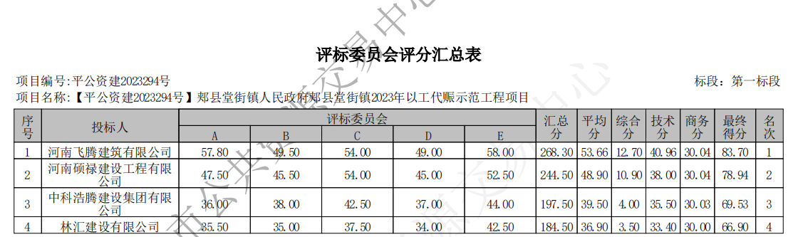

# 第二标段

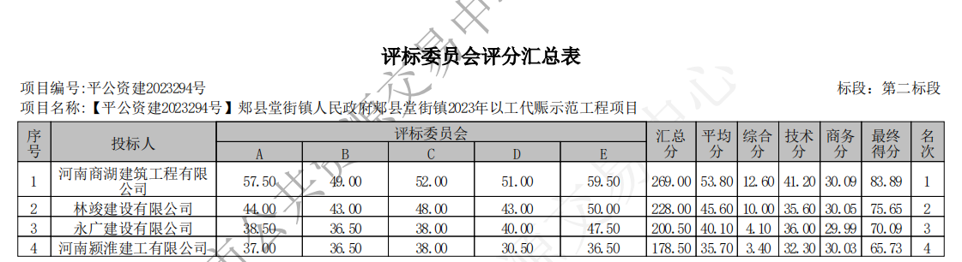

# 第三标段

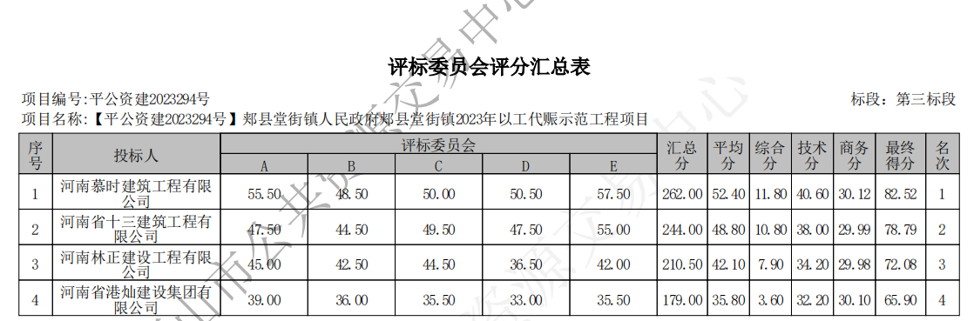

# 第四标段

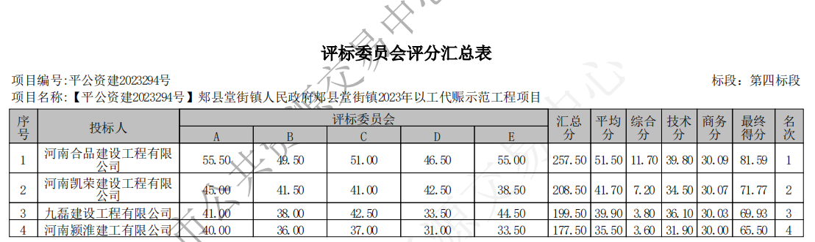

# 第五标段

